附件3
注册网址：https://scope.scimall.org.cn/member/login.php
(1)打开注册网址，选择右上角的“立即注册”，进入注册页面。
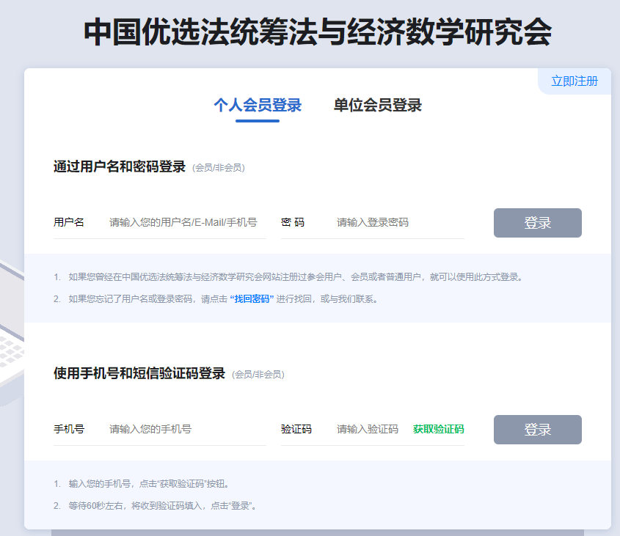

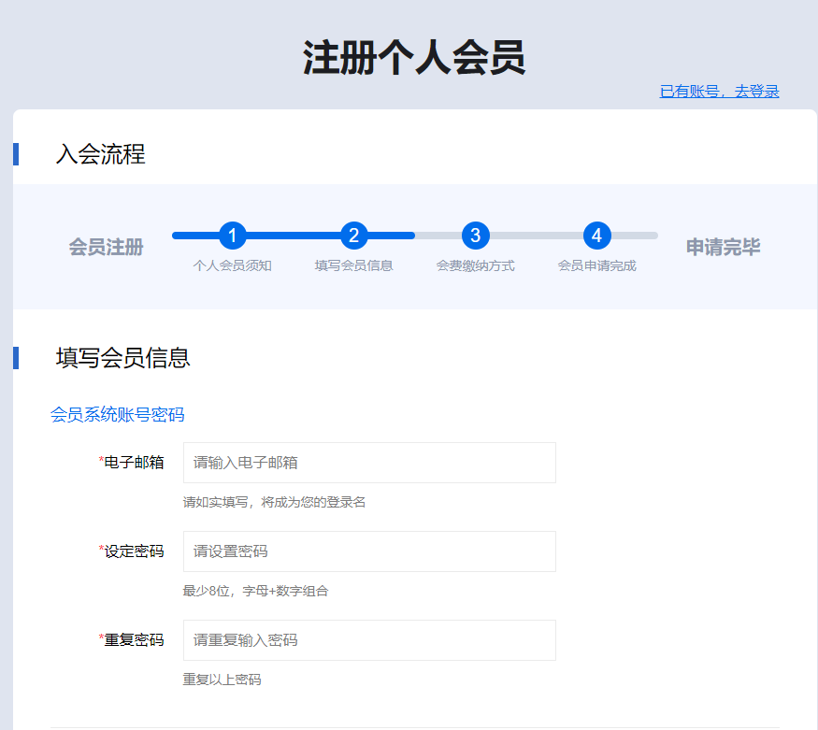

(2)进入注册页面后，根据提示完善个人信息，其中发展来源列表中选倒数第三项“量化金融与保险分会”。

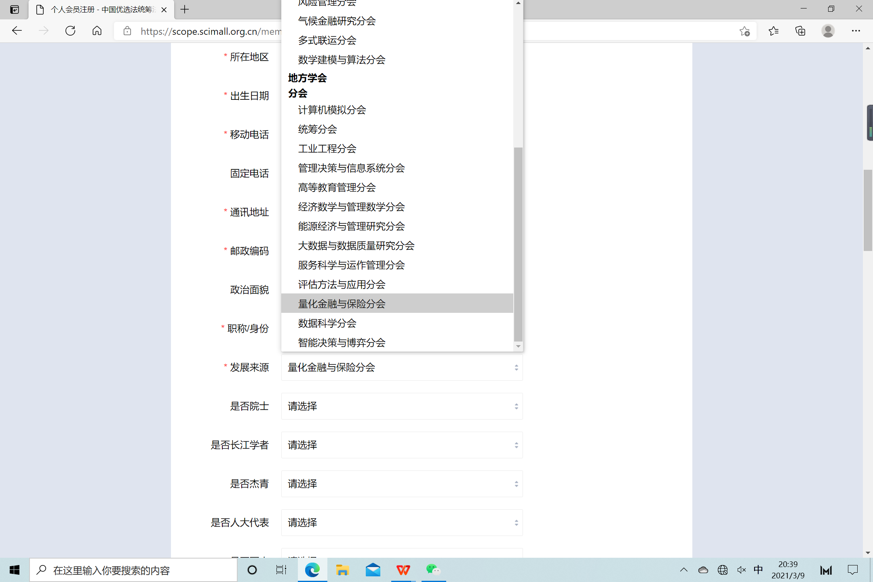

(3)填写完个人信息后进行缴纳会费，会员类别选择一般会员即可，如您有需求，也可以选择高级会员(普通会员会费标准为 5年400元；学生会员会费标准为 5年0元；高级会员会费标准为 5年400元)。

